Hướng dẫn giải bài tập sách giáo khoa Toán lớp 3: Góc vuông, góc không vuông
Hướng dẫn giải bài góc vuông, góc không vuông (bài 1, 2, 3, 4 SGK Toán lớp 3 trang 42)
Bài 1: (Hướng dẫn giải bài tập số 1 SGK)
a) Dùng eke để nhận biết góc vuông của hình bên rồi đánh dấu góc vuông (theo mẫu)
b) Dùng eke để vẽ:
Góc vuông đỉnh O, cạnh OA, OB, (theo mẫu)
Góc vuông đỉnh M, cạnh MC, MD (cắt hình)
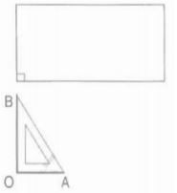
Hướng dẫn giải
a) Dùng eke để kiểm tra góc vuông, sau đó đánh dấu góc vuông như sau:
b) Chấm điểm O, đặt đỉnh góc vuông trùng với đỉnh O, vẽ cạnh OA, OB theo cạnh của eke.
Chấm điểm M, đặt đỉnh góc vuông trùng với đỉnh M, vẽ cạnh MC, MD theo cạnh của eke.
Bài 2: (Hướng dẫn giải bài tập số 2 SGK)
Trong các hình dưới đây:
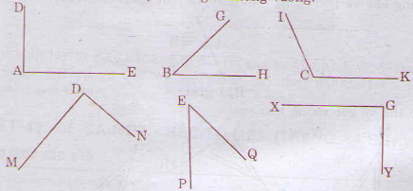
a) Nêu tên đỉnh và cạnh góc vuông
b) Nêu tên đỉnh và cạnh các góc không vuông.
Hướng dẫn giải
Dùng eke kiểm tra, ta có:
Các góc vuông là:
+ Góc đỉnh A, cạnh AE, AD
+ Góc đỉnh D, cạnh DM, DN
+ Góc đỉnh G, cạnh GX, GY
Các góc không vuông là:
+ Góc đỉnh B, cạnh BH, BG
+ Góc đỉnh C, cạnh CK, CI
+ Góc đỉnh E, cạnh EP, EQ.
Bài 3: (Hướng dẫn giải bài tập số 3 SGK)
Trong hình tứ giác MNPQ, góc nào là góc vuông? Góc nào là góc không vuông?
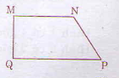
Hướng dẫn giải
Dùng eke kiểm tra ta có:
Góc vuông là:
+ Góc đỉnh M, cạnh MN, MQ.
+ Góc đỉnh Q, cạnh QP, QM.
Các góc không vuông là:
+ Góc đỉnh N, cạnh NM, NP
+ Góc đỉnh P, cạnh PQ, PN.
Bài 4: (Hướng dẫn giải bài tập số 4 SGK)
Khoanh tròn vào chữ đặt trước câu trả lời đúng:
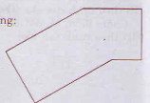
Số góc vuông trong hình bên là :
A. 1
B. 2
C. 3
D. 4
Hướng dẫn giải
Khoanh tròn vào D: D. 4.

